Rapporto di Analisi Critica del Codice

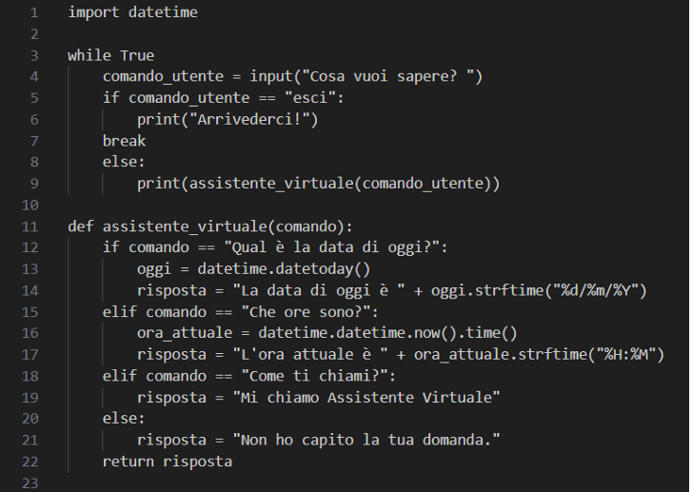
- Capire cosa fa il programma senza eseguirlo.
- Individuare nel codice sorgente le casistiche non standard che il programma non gestisce (esempio, comportamenti potenziali che non sono stati contemplati).
- Individuare eventuali errori di sintassi / logici.
- Proporre una soluzione per ognuno di essi.

1. Cosa fa il programma (Analisi Statica)
Il programma implementa un semplice assistente virtuale interattivo a riga di comando. All'interno di un ciclo continuo ( while True ), il programma richiede ripetutamente un input testuale all'utente. Se l'utente scrive "esci", il programma saluta e interrompe l'esecuzione. Per qualsiasi altra stringa inserita, invoca la funzione assistente_virtuale(comando) , la quale confronta l'input con tre domande predefinite ("Qual è la data di oggi?", "Che ore sono?", "Come ti chiami?"). Se la domanda corrisponde, restituisce una risposta dinamica (usando il modulo datetime ) o statica; altrimenti, restituisce un messaggio di errore predefinito.

2. Errori di Sintassi e Logici Rilevati
- Righe 3-9 VS 11: Errore di Forward Reference (Logico/Sintattico). In Python il codice viene letto dall'alto verso il basso. Il ciclo while chiama la funzione assistente_virtuale alla riga 9, ma quest'ultima viene definita solo alla riga 11. Questo genera un NameError immediato.
La soluzione a questo problema sta nel spostare l’intero blocco della funzione (righe 11-22) all’inizio del codice
- RIga 3: Errore Sintattico. nella funzione while bisona mettere i “:” e quindi la riga corretta sarebbe “while True:”
- Riga 7: Errore di indentazione. Il break alla riga 7 è allineato verticalmente con l'if della riga 5, non con il print della riga 6. In Python l'indentazione definisce i blocchi di codice. Se il break doveva far parte dell'azione legata all'istruzione if, doveva essere rientrato (indentato) esattamente come il print
- Riga 13: Errore di Attributo (AttributeError). La funzione datetime.datetoday() non esiste nel modulo standard. La sintassi corretta è datetime.date.today().
- Riga 16-17: Errore di Tipo (TypeError). Chiamando .time() alla riga 16, la variabile diventa un oggetto datetime.time. Gli oggetti di questo tipo non supportano il metodo .strftime() invocato alla riga successiva, causando un crash.

3. Casistiche Non Standard e Comportamenti Non Gestiti (Pensiero Critico/Hacker)
- Sensibilità al Case (Case Sensitivity): Se l'utente scrive "Esci", "CHE ORE SONO?" o "qual è la data di oggi?" (con l'iniziale minuscola), il programma fallisce nel riconoscere i comandi a causa del confronto rigido ==.
- Spazi Vuoti (Whitespace): Inserendo accidentalmente uno spazio prima o dopo la frase (es. " esci" o "Che ore sono? "), l'uguaglianza stringa salta e il comando viene ignorato o rifiutato.
- Mancanza di Sanificazione: Il programma non pulisce né normalizza l'input, rendendo l'interazione estremamente fragile a imprevisti o input sporchi.

4. Soluzione e Codice Corretto
Di seguito viene proposta la versione corretta e ottimizzata del programma, che risolve tutti gli errori di runtime e implementa una sanificazione basilare dell'input tramite .strip() e una flessibilità sui caratteri con .lower() (adeguando i controlli):
